浙江浙能镇海发电有限责任公司
浙能镇电二期扩建项目循环冷却水温排放数值模拟分析项目
单一来源采购申请报告
生产综合类（施工、服务及物资）、中介机构服务采购委员会：
浙江浙能镇海发电有限责任公司就 浙能镇电二期扩建项目循环冷却水温排放数值模拟分析 项目向 浙江省水利河口研究院（浙江省海洋规划设计研究院） 采购，现将具体情况汇报如下。
一、项目基本情况
按照国家的规定、规范以及采购人提供的资料进行浙能镇电二期扩建项目循环冷却水温排放数值模拟分析工作，主要工作内容为根据工程附近海域的潮汐、潮流特性及水温监测资料，简要分析工程海域水温特征；建立温排水扩散数学模型，进行电厂循环冷却水温排放温度场分析计算；通过分析计算给出温升分布情况；按期递交专题研究报告，并通过相应的专家评审。
二、单一来源采购理由
（一）单一来源理由
开展温排水数模分析专题研究，是浙能镇电二期扩建项目可行性研究的的基础数据支撑，是推进浙能镇电二期扩建项目机会研究的重要依据。鉴于项目前期工作时间紧，拟定向委托浙江省水利河口研究院（浙江省海洋规划设计研究院），可确保温排水专题研究在新建项目可研前完成，为可研报告提供详实的数据，为项目前期工作顺利推进提供保障。
浙江省水利河口研究院（浙江省海洋规划设计研究院）是浙能镇海电厂燃煤机组搬迁改造项目温排水数值模拟专题研究的实施单位，对镇海电厂及其周边环境熟悉，海域基础资料掌握齐全。
浙江省水利河口研究院（浙江省海洋规划设计研究院），系浙江省水利厅举办的事业单位，为水利水电、河口海岸科学研究提供科学研究及成果转化、技术开发、技术咨询、技术服务，具有丰富的重大工程涉水涉海技术咨询服务经验，浙能集团内多个基建项目均委托其开展温排水等涉水涉海专题研究。在接轨地方上，始终与省、市、区各级行政主管部门（自然资源和规划局、生态环境局、水利局等）保持着长期合作关系，沟通顺畅，有利于项目的顺利推进。
（二）单一来源依据
本项目采购情形符合《生产综合类项目（施工与服务）采购管理制度》6.7.1b）条规定：为了保证采购项目与原采购项目技术功能需求一致或配套等要求，需要继续从原供应商处采购。
三、价格情况
（一）谈判情况
2026年3月，双方就本次项目进行商谈，浙江省水利河口研究院（浙江省海洋规划设计研究院）初始报价为75万元。经合同谈判，双方确认最终价格为45万元。
服务期限：开工时间以甲方通知为准。乙方收到开工令后50 天内提交校核及设计资料电子文档。甲方对资料进行审查后，乙方根据甲方要求，对设计资料做必要的修改和补充，并在 20 天内出具正式设计文件及校核报告。
合同形式：固定总价合同。
付款方式：待本项目完成并递交报告资料、结算手续齐全后，一次性结清。
（二）价格比较
循环冷却水温排放数值模拟分析项目：浙能镇海电厂燃煤机组搬迁改造项目45万元，台州发电厂45万元，乐清电厂三期工程88万元，乐清电厂四期工程91万元，台二电二期工程66万元。
经比较，本次项目最终价格具备合理性。
四、公示情况（如有）
本项目单一来源采购已在集团智慧供应链一体化平台进行公示，公示时间为 2026 年 4 月 2 日至 2026 年 4 月 5 日，公示期内未出现异议。
综上所述，我单位申请向 浙江省水利河口研究院（浙江省海洋规划设计研究院） 以单一来源方式采购 二期扩建项目循环冷却水温排放数值模拟分析 项目，采购金额为 45万元 。
特此报告，恳请同意！
附件：
1.单一来源申请表
2.供应商报价单
3.单一来源采购谈判报告

浙江浙能镇海发电有限责任 公司
2026 年 4 月 日
附件一：
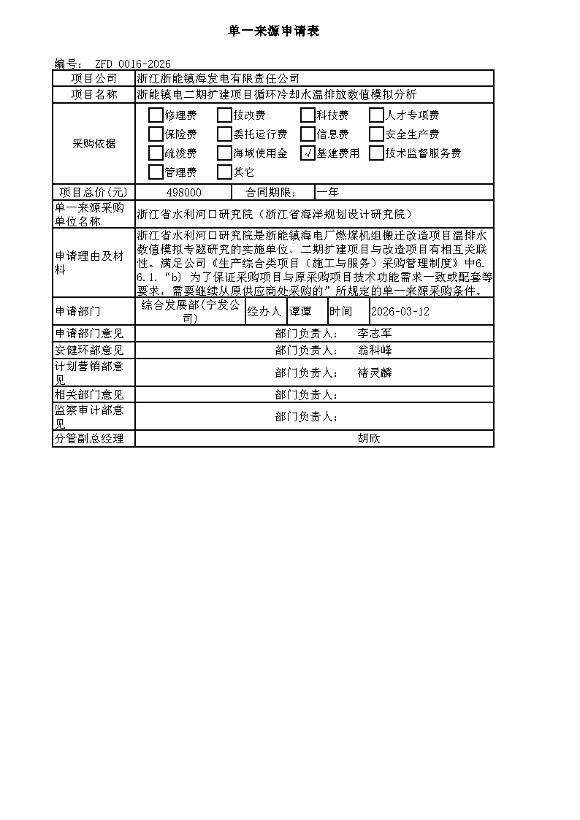
附件二：
